SISTEMA DE GESTION ACADEMICA PARA LA INSTITUCION “COLEGIO DIVINO JESÚS”

ALUMNO:
Jeferzon Adrian Sosa Romero

ORIENTADORA:
Msc. Ing. Selva A. Almada Martínez

Proyecto presentado a la Facultad de Tecnología Informática, de la Universidad Tecnológica Intercontinental para la aprobación del módulo de Modelado de la Información, de la Carrera de:

LICENCIADO EN ANÁLISIS DE SISTEMAS INFORMÁTICOS

Asunción – Paraguay
Julio, 2022

Tabla de Contenidos
Tabla de Contenidos 4
1. INTRODUCCIÓN 6
PORTAFOLIO DE PROSPECTOS DE INVESTIGACIÓN 6
Datos de la empresa 6
Descripción de la organización 6
Organigrama de la organización 8
Planteamiento del Problema 9
Formulación del problema 10
NO SE QUE SHYT ES ESTO ¡Error! Marcador no definido.
Pregunta Genérica 10
Preguntas específicas 10
Objetivo de Investigación 10
Objetivo Genérico ¡Error! Marcador no definido.
Objetivo Específico ¡Error! Marcador no definido.
3.2 Ambiente 10
4. Requisitos ¡Error! Marcador no definido.
4.1 Funcionales ¡Error! Marcador no definido.
4.2 No Funcionales ¡Error! Marcador no definido.
4.3 No técnico ¡Error! Marcador no definido.
Justificación de la investigación 10
2. REDUCCION DE INFORMACIONES ¡Error! Marcador no definido.
Extracción del Evento ¡Error! Marcador no definido.
Cuadro de Requerimiento ¡Error! Marcador no definido.
Lista de Requerimiento o alcance técnico ¡Error! Marcador no definido.
3. INTERVENCIÓN ¡Error! Marcador no definido.
Pregunta General ¡Error! Marcador no definido.
Preguntas Específicas ¡Error! Marcador no definido.
Objetivo General ¡Error! Marcador no definido.
Objetivos Específicos ¡Error! Marcador no definido.
La descripción del producto o situación esperada ¡Error! Marcador no definido.
Los involucrados del proyecto ¡Error! Marcador no definido.
Diagrama de Gantt del desarrollo de las etapas ¡Error! Marcador no definido.
Presupuesto ¡Error! Marcador no definido.
4. SUSTENTO TEÓRICO ¡Error! Marcador no definido.
Antecedentes de software ¡Error! Marcador no definido.
Bases teóricas ¡Error! Marcador no definido.
Procesamiento de información ¡Error! Marcador no definido.
(Giménez, 2013, p.5) ¡Error! Marcador no definido.
Herramientas a utilizar ¡Error! Marcador no definido.
Aspectos Legales ¡Error! Marcador no definido.
5. ASPECTOS METODOLÓGICOS ¡Error! Marcador no definido.
Modalidad de la Investigación ¡Error! Marcador no definido.
Técnicas de Recolección de Datos ¡Error! Marcador no definido.
Modalidad en la Determinación del Problema ¡Error! Marcador no definido.
Análisis de la Documentación ¡Error! Marcador no definido.
Usuarios ¡Error! Marcador no definido.
6. REFERENCIAS ¡Error! Marcador no definido.
7. APENDICE ¡Error! Marcador no definido.
RELEVAMIENTO ¡Error! Marcador no definido.
DER (MODELO FISICO) ¡Error! Marcador no definido.

- INTRODUCCIÓN

PORTAFOLIO DE PROSPECTOS DE INVESTIGACIÓN

Datos de la empresa
- Nombre de la Institución: Colegio Privado divino Jesús.
- Dirección: Avda. Chiang Kai-shek 2021 c/ 21 Pytdas.
- Teléf.: 021 422-567.
- Correo Electrónico: colegio.tacumbu@gmail.com

Descripción de la organización
El Colegio privado Divino Jesús, nombre dado a un colegio real, se encuentra justamente en el barrio Tacumbú de la ciudad de Asunción. Fue fundada en el año 1968. Es una institución educativa del estado paraguayo, orientado a la Educación Escolar Básica, a la Educación Media y a la Educación Adulta.
Consta de 3 turnos:
- Turno Mañana: para la educación inicial, la escolar básica y la media.
- Turno Tarde: para la educación inicial, la escolar básica y la media.
- Turno Noche: para la educación media y la alfabetización de adultos.

La institución recibe a cualquier persona entre 3 a 18 años para cualquiera de estas etapas de enseñanza, y a personas de entre 19 a 30 años para la alfabetización de adultos.
Según el plan del Ministerio, el colegio brinda sus cursos y grados, en los siguientes horarios:

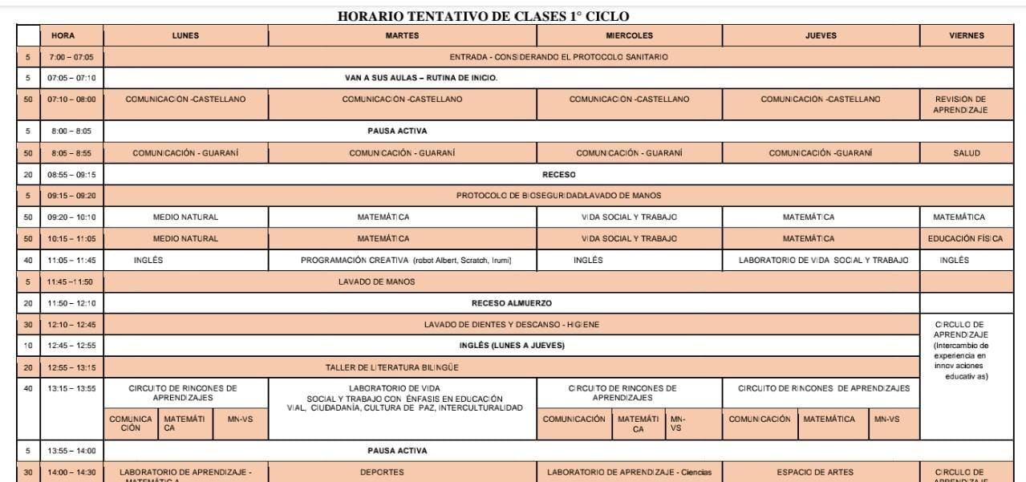

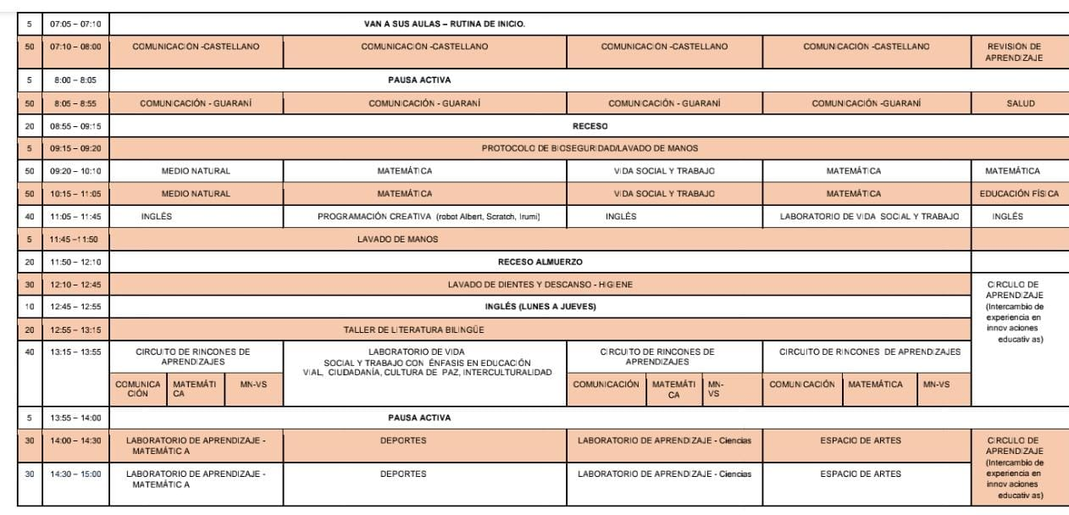

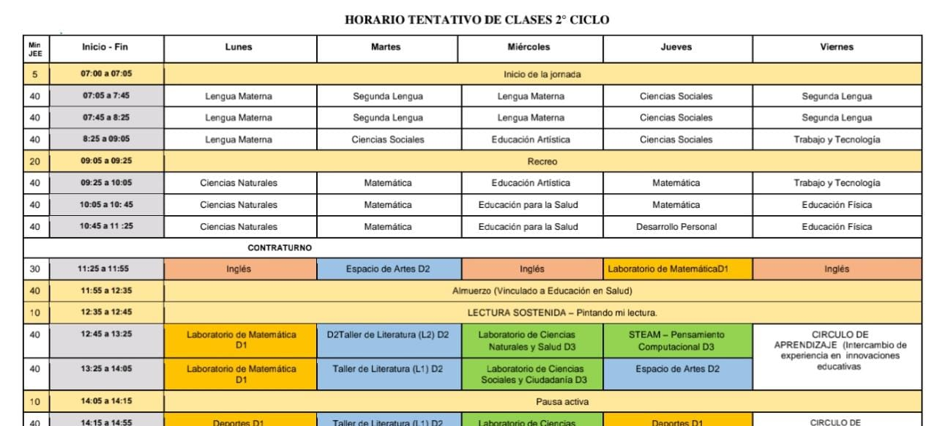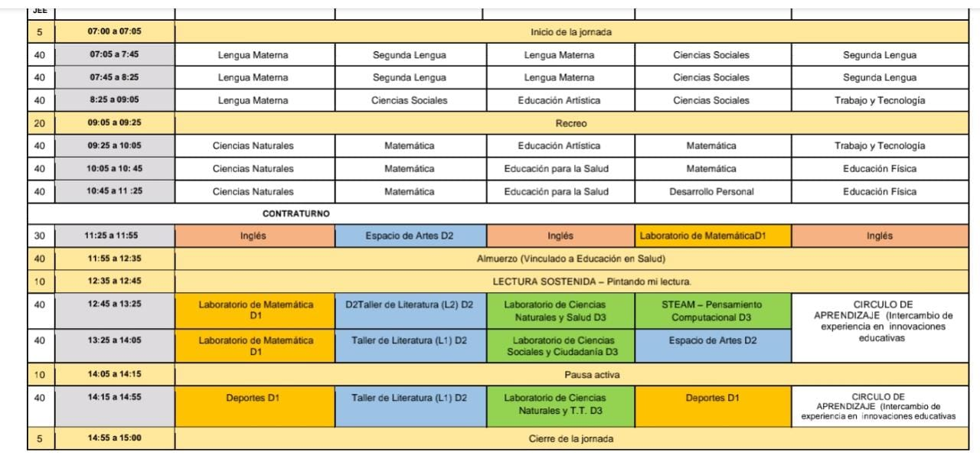
La institución, al ser privada depende exclusivamente de los aranceles que cobra por matriculación y de cuotas. Estos aranceles son fijos para todos los grados y cursos en cuanto a la matricula, pero varían de grado a curso. Cabe destacar que el alumno debe estar al día con sus cuotas para poder rendir los exámenes parciales y finales. También, la matricula debe ser pagada íntegramente, pero con un tiempo de espera de hasta 2 meses.

Organigrama de la Organización

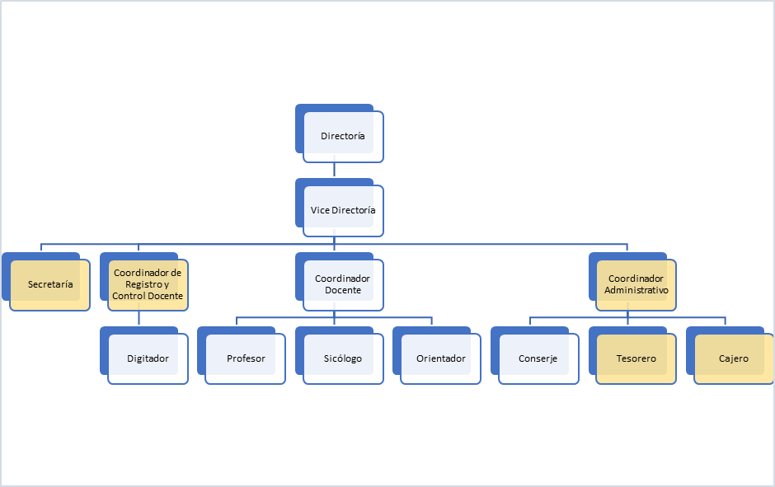
Organigrama del colegio privado Divino Jesús, con el área afectada.

Las áreas afectadas son:
La Secretaría: es el área que está bajo la supervisión de la vice directoría, se encarga de recibir a los padres y alumnos y de proveer y gestionar los formularios de inscripción. También recibe los documentos entregados. Se encarga de recibir las planillas de asistencias de los alumnos por parte de los profesores, provee los certificados de estudio para los alumnos cuando son solicitados, se encarga de comunicarse con algún tutor en el caso de que se requiera una reunión o aviso específico sobre un alumno. Recepciona las llamadas telefónicas para ausencia de profesores y alumnos.
Cajero y Tesorero: corresponden al área de Coordinación Administrativa. El cajero se encarga de recibir los pagos hechos por familiares y alumnos, en concepto de matriculaciones y pago de cuotas. El tesorero se encarga de recibir los montos de cada caja para depositarlos a las cuentas del Colegio.

Planteamiento del Problema
Cabe destacar que el colegio, es un colegio de muchos años, el cual se encuentra en un barrio de clase media y nunca contó con un sistema de información para sus gestiones. Si bien es cierto el MEC posee un sistema de información generalizado para todas las instituciones, mediante el cual cada encargado debe ingresar las inscripciones y los resultados de las notas por evaluación; dicho sistema corresponde al RUE (Registro Único del Estudiante).
Pero el hecho de que los encargados y profesores actualicen el sistema del Ministerio de Educación, no implica que la información propia de la institución, para sus manejos, se encuentre vinculada al mencionado sistema.

Área de Inscripciones
Cuando un alumno debe de inscribirse, el colegio proporciona una hoja de inscripción, la cual en real es una fotocopia de un modelo impreso. El familiar o el alumno, debe escribir todas las veces, sus datos personales, los datos de los encargados del alumno y el grado al cual desea inscribirse. Este proceso dura aproximadamente 10 minutos por formulario y solo puede realizarse obteniendo una copia del mismo en la institución. Cuando se habilita el periodo de inscripciones y la concurrencia es masiva, se encuentran muchos familiares y alumnos completando el formulario, lo que genera mucho trabajo en algunos días.
Solo cuando se completó el formulario y dependiendo del encargado de inscripción, los datos del mismo deben transcribirse al sistema RUE del MEC, muchas veces, no se cuenta con toda la documentación requerida (partida de nacimiento, certificado de estudio de otras instituciones, documento de identidad tanto del alumno como del tutor) y se encuentran errores de inscripción, tales como un grado o curso que no corresponden al alumno y que solo se puede conocer cuando se llega a esta instancia.
Las hojas de inscripciones una vez utilizadas, son puestas en carpetas que se archivan en el depósito de la institución, por lo que están expuestas a deterioro y falta de legibilidad. Están expuestas a una pérdida ya que no se encuentran en un medio más seguro y replicable.

Área de Pagos

Cuando un alumno o tutor desea pagar un concepto de la institución, se deben revisar las planillas electrónicas de registros de pagos, muchas veces planilla por planilla hasta encontrar al alumno, para sabe cuánto adeuda el alumno.
La confección de los comprobantes de pago, es hecha manualmente, lo que implica tachaduras, enmiendas y hasta borrones en los documentos. Para el caso de las facturas, se deben anular inmediatamente ya que de esa forma no son válidos legalmente. En caso de los recibos, mientras que las enmiendas no dificulten la legalidad del documento, son aceptadas.
Para conocer en un momento dado del día, la cantidad cobrada hasta el momento, se puede consultar al cajero para que éste realice la sumatoria o corte en el momento de la solicitud.

Formulación del problema

Pregunta Genérica
¿Cómo se procesa la información de los módulos de inscripciones y gestión académica del colegio Divino Jesús?

Preguntas específicas
- ¿Cuáles son los eventos que se realizan en los módulos de inscripciones y gestión académica?
- ¿Qué lista de requerimientos permite definir el alcance del sistema en el módulo de inscripciones y gestión académica?

- ¿Qué lista de requerimientos permite definir el alcance del sistema en el módulo de inscripciones y gestión académica?
Objetivo de Investigación
Describir el procesamiento de las informaciones de los módulos de inscripciones y gestión académica del colegio Divino Jesús.

Objetivos Específicos
- Identificar los eventos de requerimientos que se realiza en los módulos de inscripciones y gestión académica.
- Construir el cuadro de requerimiento que permite obtener los eventos, requerimientos, estimulo, y respuesta.
- Elaborar la lista de requerimientos que permiten definir los alcances del sistema de referido.

Justificación de la investigación
El colegio Divino Jesús cumple una misión fundamental en la sociedad, la cual es la formación educativa integral de niños, jóvenes y adultos (con la alfabetización). La agilización y disponibilización de ciertos procesos, como el de la inscripción o la consulta de cuenta, serán de sumo beneficio para encargados de alumnos y alumnos.
Para el módulo de inscripción, se debe contar con la definición de la institución, su estructuración (colegios, cursos, aulas), el plan académico de la misma (tipos de educación, grados, materias y plan educativo), la información sobre tutores, el parentesco, la información sobre el alumno, la inscripción misma con la eventual validación de evitar que un alumno se registre más de una vez a un grado o curso, que el alumno se intente registrar a un curso que no le corresponde, entre otros.
Se generarán informes generales de inscriptos, grados y cursos con mayor requerimiento, conceptos cobrados, montos cobrados y otros.
- Intervención

Pregunta General
¿Logrará un sistema Informático permitir procesar las informaciones en los módulos de inscripciones y gestión académica?

Preguntas Específicas
▪ ¿Cuál es el análisis y diseño orientado a objeto para los módulos de inscripciones y gestión académica?
▪ ¿Cuáles son las interfaces gráficas del usuario desarrolladas para los módulos inscripciones y gestión académica?
▪ ¿Cuál es el resultado del proceso del sistema informático?

Objetivo General
Desarrollar el sistema informático que permita procesar las informaciones en los módulos inscripciones y gestión académica.

Objetivos Específicos
▪ Determinar el análisis y diseño orientado a objeto para los módulos inscripciones y gestión académica.
▪ Programar las interfaces gráficas de usuarios para los módulos de inscripciones y gestión académica.
▪ Demostrar el resultado del proceso del sistema informático.

La descripción del producto o situación esperada
Se espera contar con un desarrollo web para el colegio Divino Jesús, que gestione la inscripción propia del colegio, para los grados y cursos y presente la gestión de cobros. No incluye la integración con el sistema RUE, debido a que el MEC no disponibiliza ninguna conexión intermedia con programas de terceros. Este producto, agilizará la inscripción de cada alumno, disponibilizándola incluso para que tutores y alumnos puedan inscribirse en línea sin necesidad de estar presentes en la institución.
Finalmente, la información será utilizada para ingresarla nuevamente al sistema RUE y así efectivizar la inscripción del alumno. En cuanto a pagos de aranceles, cada inscripción generará un plan de pagos para el alumno, de acuerdo a los aranceles del período y permitirá la emisión de facturas y recibos de pago.

Los involucrados del Proyecto
▪ La secretaria.
▪ Coordinador de Registro y control docente.
▪ Coordinador administrativo.
▪ Cajero.
▪ Tesorero.
▪ Personal de Producción.

- Aspectos metodológicos

Modalidad de la Investigación
La modalidad es la Investigación Tecnológica que según Córdoba (2007)
El conocimiento tecnológico se conforma de información de carácter operativo o ejecutable la cual posee una sólida fundamentación científica y refiere de manera precisa y detallada las acciones, los recursos y los requerimientos que promueven el tránsito de un estado actual a un estado deseable (p. 2).

Técnicas de Recolección de Datos
La técnica de recolección de datos según Córdoba (2007),
Es la observación, punto de partida inevitable de cualquier proceso que tenga como preocupación la realidad. “si decimos observación, no se refiere exclusivamente a la percepción visual de objetos en estudio, comprenda tocar, escuchar, probar, preguntar, leer y efectuar todas las actividades que provean de datos relativos a lo que se encuentra en estudio (p. 99).
El método de recolección de datos según Córdoba (2007),
La encuesta que es un proceso consciente y planeado para recopilar y registrar datos generales, opiniones o sugerencias de una muestra o grupo selecto, que se logran al formular preguntas a las personas”. En ellos, las modalidades de interacción más empleadas en orden de mayor a menor son: entrevistas personales, sondeos telefónicos, cuestionario por correo y discusiones en secciones de grupo (pp. 351-353).

Análisis de la Documentación
La reflexión con base a los datos que fueron recabados durante la documentación ocurre la revisión, compresión y análisis del problema y los datos. Con el dominio del conocimiento es altamente probable que se generen algunas posibles respuestas al problema (Córdoba, p.102).
Anexo

Descripción de la organización
El Colegio privado Divino Jesús, nombre dado a un colegio real, se encuentra justamente en el barrio Tacumbú de la ciudad de Asunción. Fue fundada en el año 1968. Es una institución educativa del estado paraguayo, orientado a la Educación Escolar Básica, a la Educación Media y a la Educación Adulta.
Consta de 3 turnos:
- Turno Mañana: para la educación inicial, la escolar básica y la media.
- Turno Tarde: para la educación inicial, la escolar básica y la media.
- Turno Noche: para la educación media y la alfabetización de adultos.

La institución recibe a cualquier persona entre 3 a 18 años para cualquiera de estas etapas de enseñanza, y a personas de entre 19 a 30 años para la alfabetización de adultos.
Según el plan del Ministerio, el colegio brinda sus cursos y grados, en los siguientes horarios:
